Instituto Politecnico Naional
Escuela Superior de Cómputo

Sistemas Distribuidos
Tarea Core J2EE, DTO, DAO, Business Delegate

Juan Carlos Jirón Juárez

2EE es una plataforma para el cómputo empresarial a partir de la cual es posible el desarrollo profesional de aplicaciones empresariales distribuidas sobre una arquitectura multicapa, que son escritas con el lenguaje de programación Java y son ejecutadas desde un servidor de aplicaciones.
J2EE es, por tanto, una plataforma de programación cuya especificación original fue desarrollada por la empresa Sun Microsystems, si bien en el año 2000 la compañía Oracle se hizo con su control.
La versión J2EE tiene su origen en el lenguaje de programación Java correspondiendo sus siglas “EE” a “Enterprise Edition”. Esta tecnología Java permite a los desarrolladores y programadores crear (escribir) aplicaciones una única vez vez y que sea compatibles sobre cualquier equipo ya que se comunican directamente con la máquina virtual, y no con el sistema operativo.

- Enterprise JavaBeans (EJB).
- Java ServletJavaServer Page (JSP)
- JavaServer Pages Standard Tag Library (JSTL).
- JavaServer Faces (JSF)
- Java Message Service (JMS).
- Java Transaction API (JTA).
- JavaMail API y JavaBeans Activation Framework (JAF).
- Tecnologías XML (JAXP, JAX-RPC, JAX-WS, JAXB, SAAJ, JAXR) JPA, JDBC API
- Java Naming and Directory Interface (JNDI)
- Java Authentication and Authorization Service (JAAS)

EL PATRÓN DATA TRANSFER OBJECT (DTO/VO)
Va de la mano con el patrón de diseño DAO.
Se utiliza para transferir varios atributos entre el cliente y el servidor o viceversa, básicamente consta de 2 clases:
La primera es una clase java conocida como Value Object que únicamente contiene sus atributos, constructor, getters y setters, esta clase no tiene comportamiento.
La segunda es una clase del lado del servidor conocida como clase de negocio (en la implementación también se conoce como Business Object) es la que se encarga de obtener datos desde la base de datos y llenar la clase Value Object y enviarla al cliente, o a su vez recibir la clase desde el cliente y enviar los datos al servidor, por lo general tiene todos los métodos CRUD (create, read, update y delete).

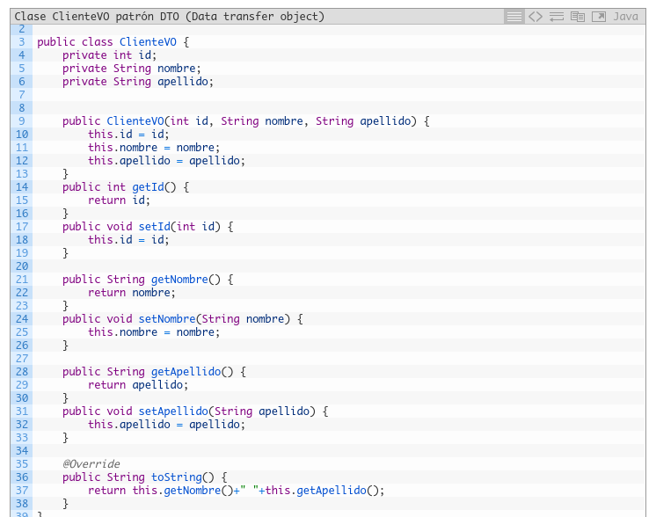

Se crea la clase ClienteBO.java conocida también como la clase de negocio, que es la que contiene todos los métodos CRUD:
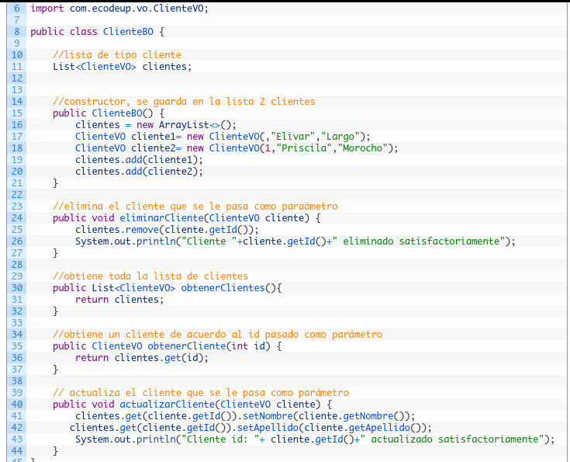

Finalmente probamos el patrón Data Transfer Object:
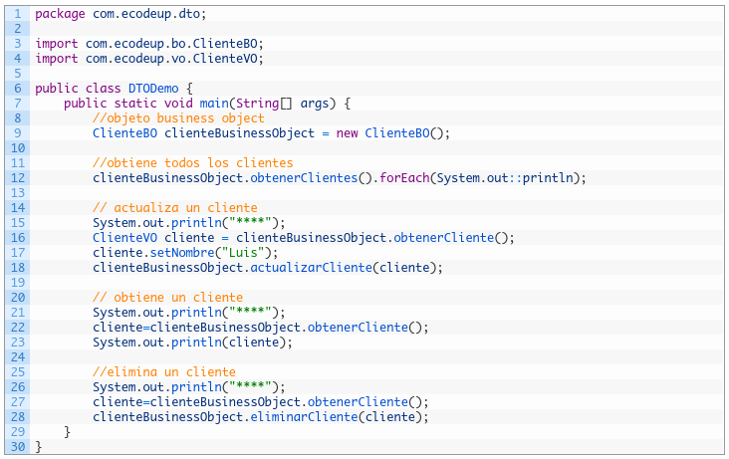

EL PATRÓN DATA ACCES OBJECT (DAO)
El problema que viene a resolver este patrón es netamente el acceso a los datos, que básicamente tiene que ver con la gestión de diversas fuentes de datos y además abstrae la forma de acceder a ellos.
Imagínate que tienes un sistema montado en producción con una base de datos MySQL y de pronto lo debes cambiar a PostgreSQL o a cualquier otro motor de base de datos.
Eso puede ser un verdadero problema.
Y precisamente esto lo que soluciona este patrón, tener una aplicación que no esté ligada al acceso a datos, que si por ejemplo la parte de la vista pide encontrar los clientes con compras mensuales mayores $ 200, el DAO se encargue de traer esos datos independientemente si está en un archivo o en una base de datos.
La capa DAO contiene todos los métodos CRUD (create, read, update, delete), por lo general se tiene un DAO para cada tabla en la base de datos, y bueno la implementación se la realiza de la siguiente manera.

Se crea una clase Cliente.java únicamente con sus constructores, getters y setters.
Se crea el acceso a los datos a través de una interface IClienteDao.java, aquí se declara todos los métodos para acceder a los datos.
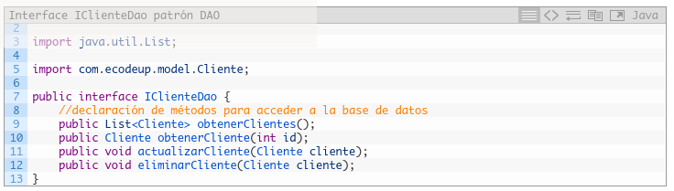

Se implementa en la clase ClienteDaoImpl.java haciendo un implements de la interfaceIClienteDao.java, lo que se hace aquí, no es más que implementar cada método de la interface.
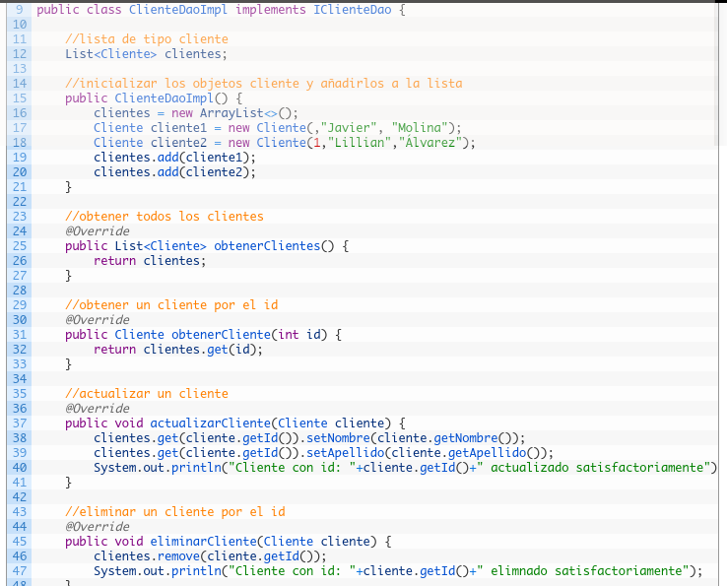

gPor último se prueba el patrón DAO a través de la clase DaoDemo.java
